Oberflächennahe Entwässerung mit ACO Produkten
Sinkende Grundwasserstände, ausgetrocknete Flussbetten und karge Felder. Eine Hitzeperiode wie in diesem Sommer zeigt, wie kostbar Wasser ist. Als Trinkwasser wird es in Deutschland in der Regel aus der Leitung entnommen. Meist ohne darüber nachzudenken, was für die stetige Gewinnung von Trinkwasser getan werden muss. Denn gerade bei der Reinhaltung des Grundwassers sind die Einflussmöglichkeiten immens.
War es in den letzten Jahrzehnten Usus Oberflächenwasser, sprich Regenwasser, von versiegelten Flächen auf dem kürzesten Wege in die Kanalisation zu leiten, hat sich der Umgang mit nur allzu oft belastetem Oberflächenwasser durch geeignete Maßnahmen positiv verändert.
Oberflächenwasser von z.B. stark frequentierten Straßen und Stellplätzen sowie gewerblich und industriell genutzten Flächen ist häufig mit hohen Schmutzfrachten und Schadstoffen belastet. Schmutz- und Schadstoffe im Oberflächenwasser kommen als Öl- und Benzinreste, Brems- und Reifenabrieb, ja sogar als Zink und Kupfer aus Regenabflüssen von Metalldächern vor. Um einer Verschmutzung von Gewässern und des Grundwassers vorzubeugen, sind effiziente Lösungen zur Regenwasserbehandlung und Rückführung des gereinigten Oberflächenwassers ins Grundwasser notwendig.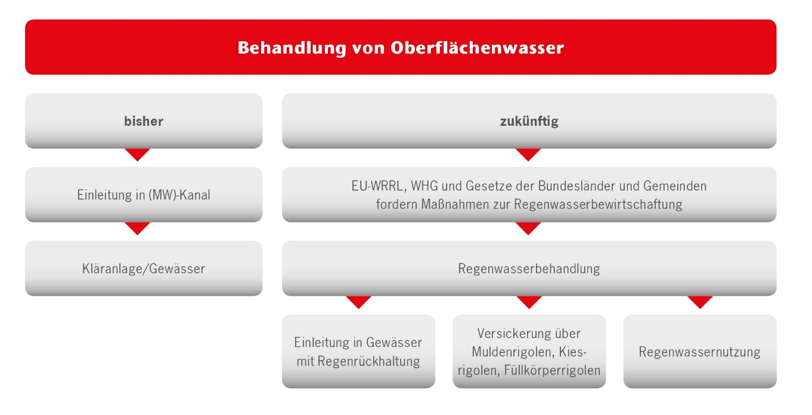

Darstellung: Wohin mit dem Oberflächenwasser? Alte und neue Verfahrensweisen im Umgang mit schadstoffbelasteten Oberflächenabflüssen

Regenwasserbehandlung mit Produkten aus der ACO Systemkette
ACO Produkte und Systemlösungen dienen einer Regenwasserbehandlung, die ebenso ökonomisch wie ökologisch ist. Konkret stehen im Rahmen des Umweltschutzes für ACO der Schutz des Grundwassers, die Entlastung der Kanalisation, die Grundwasserneubildung und der Hochwasserschutz im Vordergrund. Mit Hilfe aufeinander abgestimmter Produkte können so auch in beengten, urbanen Gebieten Lösungen entwickelt werden, die die Grundwasserneubildung unterstützen und gleichzeitig die Kosten im Bereich Rohrleitungs- und Kanalbau auf ein Minimum reduzieren. Hierzu zählen ACO DRAIN® Entwässerungsrinnen zum Sammeln des Oberflächenwassers und ACO Regenwasserbehandlungsanlagen, die das gesammelte Oberflächenwasser von Schmutzstoffen befreien. ACO Stormbrixx als Blockrigole speichert das gereinigte Wasser unterirdisch zwischen, bevor es entweder in den Boden versickert und somit zur Grundwasserneubildung beiträgt oder durch die kontrollierte Abgabe über Drosseleinrichtungen an die Vorflut übergeben wird.
Wie Maßnahmen zur dezentralen Behandlung von Oberflächenwasser in der Praxis umgesetzt werden können, zeigt die Installation einer Rückhalte- und Speicheranlage auf dem Gelände der Gottfried Wilhelm Leibniz Universität in Hannover. Hier entstand im Zuge von Sanierungsmaßnahmen der Entwässerungstechnik eine Rückhaltung des Niederschlagswassers von insgesamt 10.000 Quadratmeter befestigter Fläche (Dachflächen und Pflasterflächen) vor dem öffentlichen Übergabeschacht.
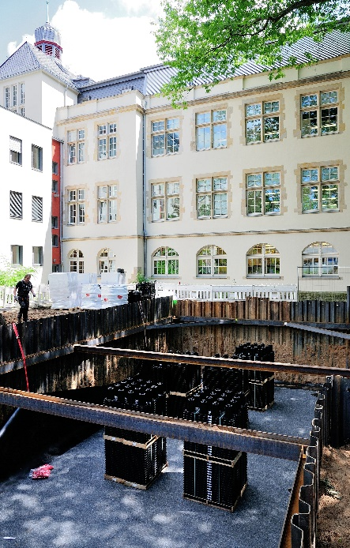
Eine der größten Herausforderungen bei der Installation der Rigole auf dem Universitätsgelände waren die beengten Platzverhältnisse zwischen den Gebäuden. Sowohl der Aushub der Baugrube in Verbautechnik als auch die Stapelbarkeit des Blockrigolensystems ACO Stormbrixx begünstigten den logistischen Aufwand und Einbau der Rigole.
Die Planer erstellten in Zusammenarbeit mit der ACO Tiefbau Anwendungstechnik ein Konzept, das den Einsatz des modularen Rigolensystems als Blockspeicher vorsah, welches das zuvor gesammelte Regenwasser zwischenspeichert und zeitverzögert an die Kanalisation abgibt. Um das erforderliche Gesamtvolumen der Rückhalteanlage von 130 Kubikmeter in dem begrenzt zur Verfügung stehenden Areal erreichen zu können, wurden die Elemente zweilagig installiert.
Ergänzt wird die Anlage durch zwei vorgeschaltete Schlammfänge DN 1500, die vor Einleitung des Regenwassers in die Rigole Grobschmutz und Sedimente auffangen. Darüber hinaus wird die Drosselmenge von 11,70 l/s durch einen Abflussbegrenzer reduziert. Ein am Abflussbegrenzer installiertes Hosenrohr dient bei einer bestimmten Wasserspiegelhöhe als Notüberlauf.
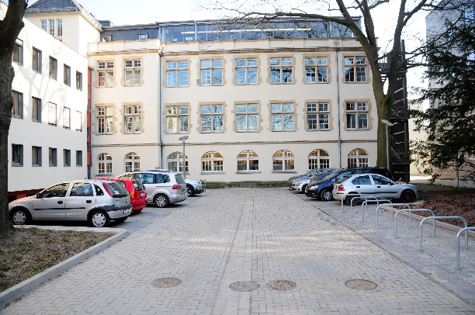
Da in der Callinstraße ein öffentliches Mischkanalnetz von der Stadtentwässerung Hannover betrieben wird, wurden im Übergabeschacht des Regenwasserkanals Rückstauklappen vorgesehen. Dadurch wird bei einem Rückstau verhindert, dass Fäkalien in die Regenrückhalteanlage gelangen.
Nach dem kompletten Einbau der Rigole und dem Verfüllen der Baugrube entstanden über der Anlage wieder Parkplätze. Lediglich die Abdeckungen der Schächte lassen erahnen, dass unter den gepflasterten Flächen Entwässerungsanlagen verborgen sind.
Weitere Informationen unter www.aco-tiefbau.de.
(ca. 4.500 Zeichen)

